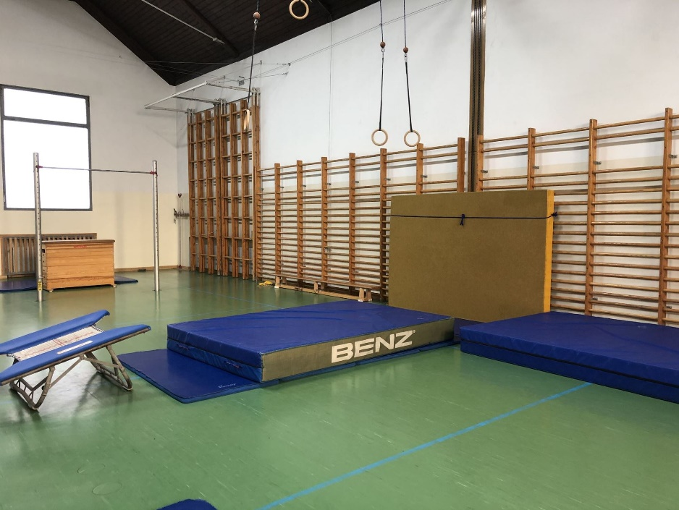

**Was übe ich bei der dieser Station?**

Geschicklichkeit

Kraft

Koordination

**Material:**

2 Weichböden

1 Niedersprungmatte

1 Trampolin

Ringe

Matten

**Parcour: Flying high**

**Was soll ich tun?**

Ich nehme Anlauf und springe kräftig vom Trampolin ab. Dabei greife ich mir einen Ring. Nun schwinge ich von Ring zu Ring und klettere über die Niedersprungmatte auf die Sprossenwand. Von dort springe ich auf den Weichboden und rolle mich ab.

**Hinweise:**

Lege die Zwischenräume mit Matten aus. Befestige die Niedersprungmatte mit Sprungseilen an der Sprossenwand.

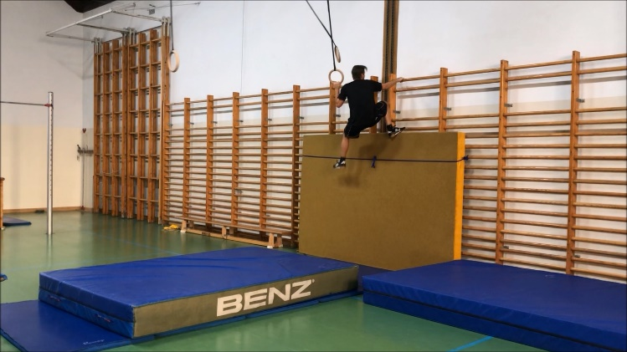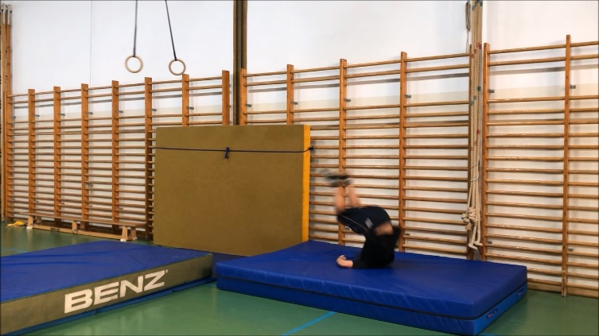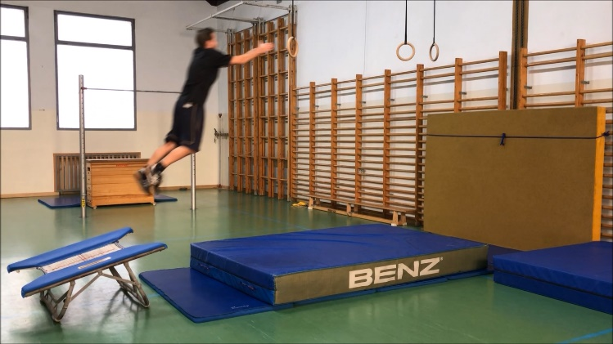

|  |  |  |  |  |  |
| --- | --- | --- | --- | --- | --- |
| **Zeit**  Wann? | **Lerninhalt**  Was? | **Übungsabsicht/ didaktische Intention** (Wozu?) | **Methodisch/**  **technische Tipps**  Wie? Worauf achten? | **Organisation** (Skizze!)  Wie? Womit? Wo? Mit wem? | **Geräte/Hilfsmittel**  Womit? |
|  | | | | | |
| **Hauptteil**  **Stationenbetrieb**  **ca. 30 Minuten** | Mit Anlauf über das Trampolin zu den Ringen springen und zu der Sprossenwand handeln/schwingen; an der Sprossenwand festhalten, auf den Weichboden springen und abrollen. | Kraft  Ausdauer  Geschicklichkeit | Zwischenräume alle mit Matten auslegen,  richtiges Einrasten der Ringe,  Niedersprungmatte gut an Sprossenwand befestigen |  | 2 Weichböden  1 Niedersprungmatte  Trampolin  2 Matten  Ringe |